МБ ДОУ «ЦРР д\с №34» г. Струнино

Конспект занятия
«Как здоровым быть мы знаем, Неболейке помогаем»
Старшая группа

Воспитатель: Шашкова Е.Н.

Цель: Совершенствовать навыки самостоятельно и эффективно решать задачи здорового образа жизни и безопасного поведения.
Задачи:
- Вызвать желание помочь тому, кто попал в беду.
- Воспитывать осознанное отношение к своему здоровью, к использованию оздоровительных приёмов.
- Уточнить представление детей о здоровье и здоровом образе жизни, о значении гигиенических процедур, занятия спортом, о необходимости пребывания на свежем воздухе.
- Закрепить знания о важности питания.
- Развивать умение работать с планом-картой.
- Развивать мыслительные процессы обобщения и анализа.
- Развивать способность составлять картинку из частей.
- Развивать способность понятно для слушателей отвечать на вопросы.
Ход занятия.
В. Ребята, каждое утро приходя в детский сад вы здороваетесь со взрослыми и своими друзьями в группе. А кто мне скажет, кроме того, что вы приветствуете друг друга и других людей, что означает слово «Здравствуйте».

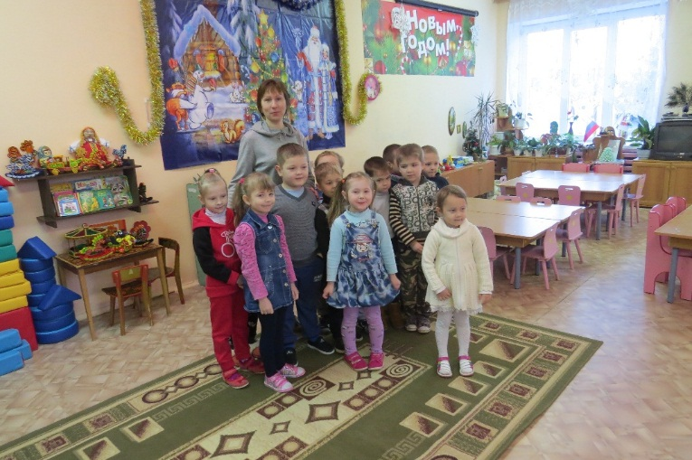

Ответы детей.
В. Правильно, мы желаем друг другу здоровья. Ведь здоровье - это самое дорогое. Совсем недавно наша Лиза не приходила в детский сад. Скажи нам почему.
Лиза: Я простудилась, болела и мне нельзя было ходить в детский сад.
В. Скажи, а что ты дома делала?
Лиза: Я пила лекарство, таблетки, гулять не ходила.
В. Тебе было весело дома или грустно?
Лиза: Мне было грустно, не с кем играть.
В. Мы надеемся, что ты больше не будешь болеть. Ребята, а что нужно, чтобы не болеть?
Дети: Есть полезные продукты, заниматься спортом, мыть руки, и. т. д.
В. Вы знаете, а у меня есть знакомый, его зовут Неболейка. Как вы думаете, почему его так зовут?
Ответы детей.
В. Правильно, раньше этот мальчик никогда не болел, но недавно случилось несчастье – когда Солнышко освещало их город, почему - то пропали все лучики. Жители начали болеть, т.к. в каждом солнечном лучике пряталась частичка здоровья. Вот фотография этого солнышка, её мне прислал Неболейка. Даже не знаю, чем ему помочь.
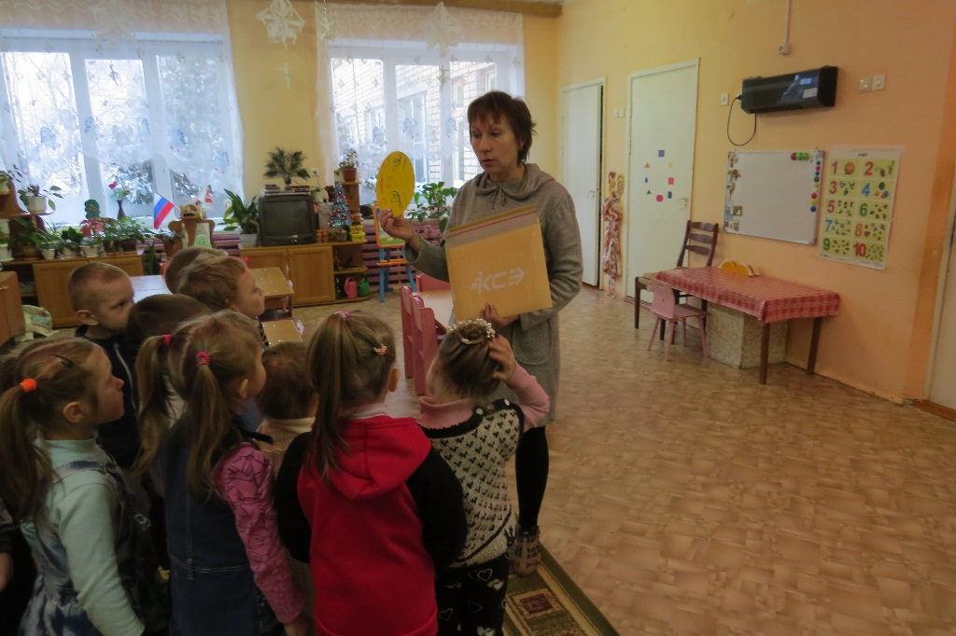
Дети: Нарисовать, вырезать из бумаги.
В. Я рисовала, вырезала, но они не держаться, падают. Ещё Неболейка мне прислал письмо по электронной почте. Может прочитаем, вдруг там подсказка.
Читают: Здравствуйте! Если кто-нибудь захочет нам помочь вернуть лучики, то необходимо выполнить задания, после выполнения заданий лучик будет прикрепляться. Карта заданий находиться….. Ой, ребята это где?
Днём о ней я позабуду,
Вечером ищу повсюду,
Ночью ж лучшая подружка
Для меня моя …
Дети: Подушка.
В. Карта под подушкой. А где у нас подушка?
Дети находят карту заданий под подушкой в игровом уголке.
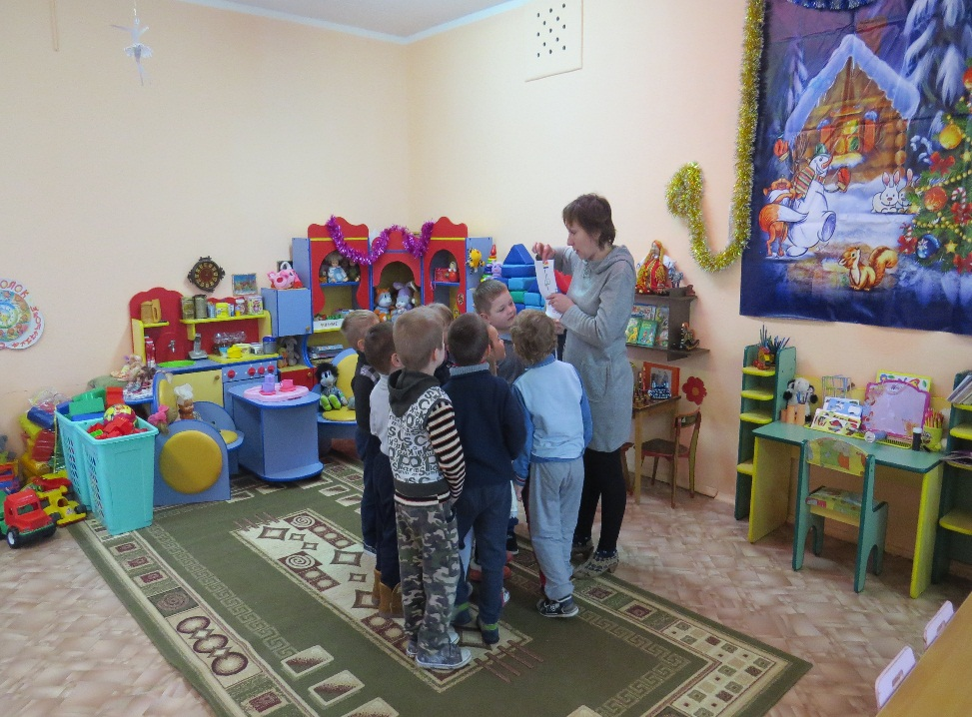
Только подготовленные могут выполнить задания. Как вы думаете у нас получиться?
Раскрывают карту. Следуют по ней находят первое задание.
Мы по часам гуляем, едим,
Мы каждый день соблюдаем…
Дети: Режим.
Правильно. А что такое режим? А зачем его нужно соблюдать? А вы соблюдаете режим? Сейчас мы проверим.

Дидактическая игра «Когда это бывает?» (с мячом).

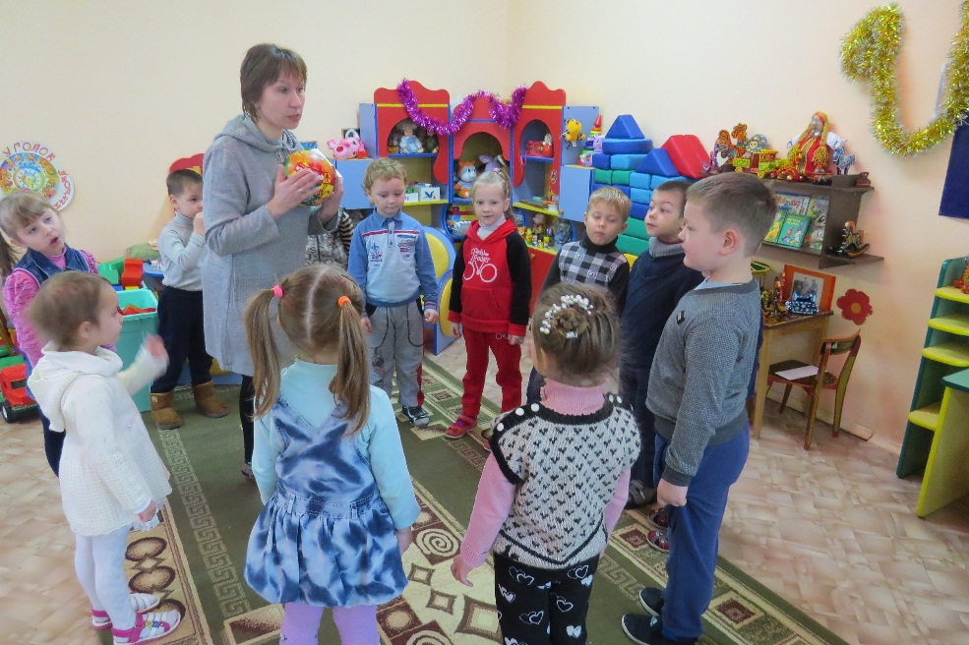

После выполнения задания один из детей пытается прикрепить лучик к солнышку.
В. Вот один лучик вернулся, отправляемся дальше на поиски. Дети следуют плану, находят второе задание.
Дайте мне скорей ответ, вы согласны или нет?
Никогда не мойте руки, шею, уши и лицо.
Это глупое занятье не приводит ни к чему.
Вновь испачкаются руки, шея, уши и лицо,
Так зачем же тратить силы, время попусту терять.
Ответы детей.
В. Для того, чтоб быть здоровым необходимо соблюдать правила личной гигиены.
В. Предлагаю для подтверждения ответа правильно разложить карточки.
Лото «Здоровый малыш». Дети выполняют задания.
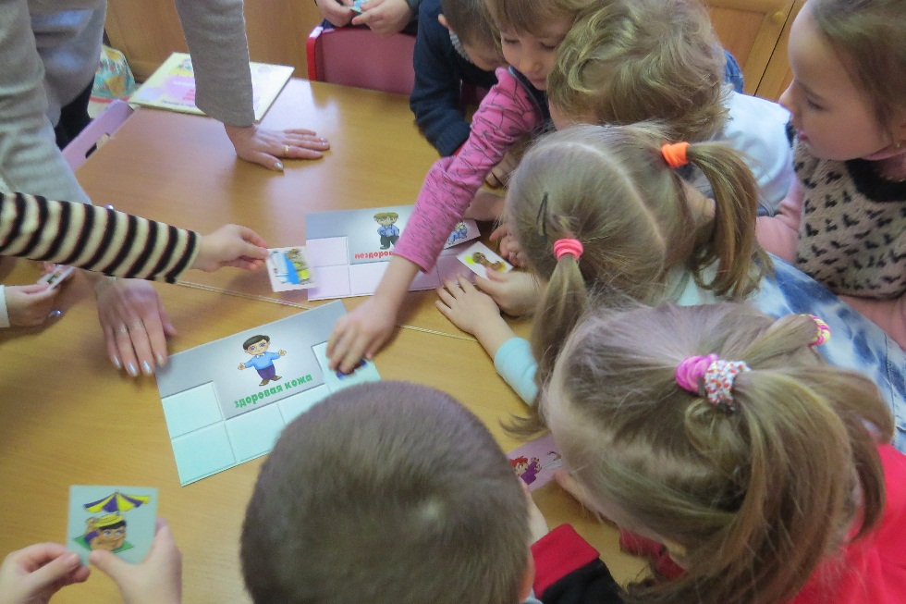

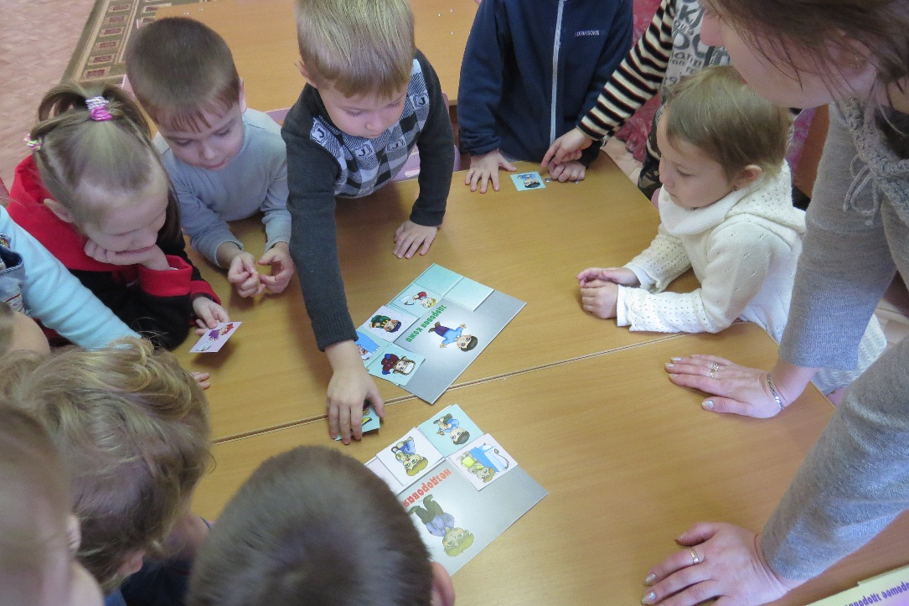

Прикрепляют следующий лучик. Следуют дальше по карте.
В. Следующая загадка.
Болеть мне некогда друзья,
В футбол, хоккей играю я.
И очень я собою горд,
Что дарит мне здоровье…
Дети: Спорт.
В. Посмотрите, снова приготовили для вас задание.
Дидактическая игра «Разрезные картинки. Виды спорта».
Дети выполняют задание.

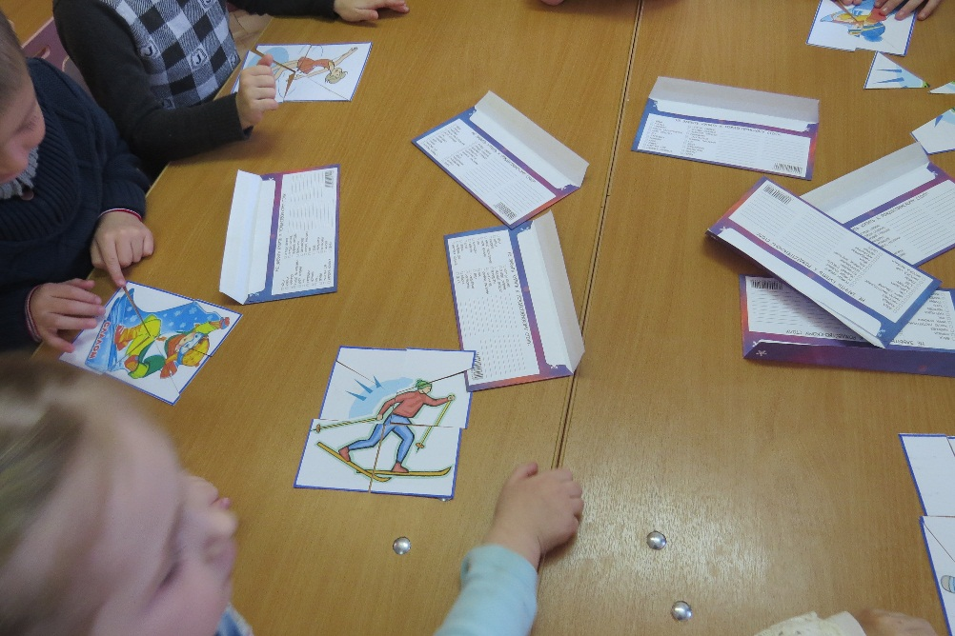

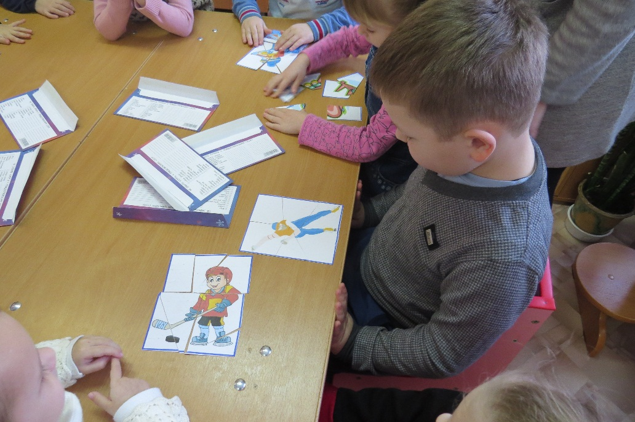

В. Молодцы. А вы спортом занимаетесь?
Ответы детей.
В. А каким, когда?
Настя, Полина и Даша и Соня занимаются художественной гимнастикой.
Девочки показывают несколько элементов.

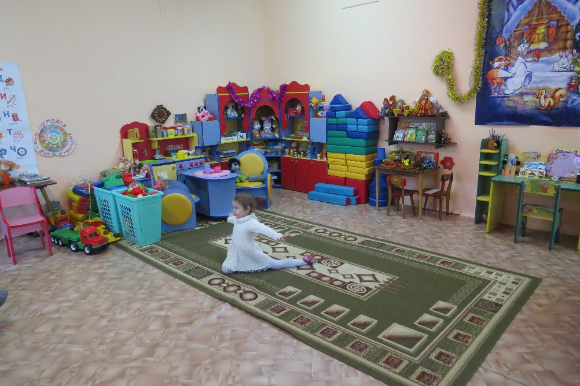

Прикрепляют лучик к солнышку.
Дети двигаются по карте дальше.
В. А вот и следующее задание.
Кушай овощи и фрукты,
Рыбу, молокопродукты -
Витаминами полна
Вот полезная…
Дети: Еда.
В. А вы знаете, какая еда полезная? Для вас приготовлено ещё задание. Помогите собрать продукты в корзину.
Дети собирают овощи, фрукты, йогурт, творог. Не берут жвачку, чипсы, газировку.
В. Молодцы. Предлагаю вместе вспомнить весёлое стихотворение.
Пальчиковая игра «Сыр»
Раз, два, три, четыре – потирают руки.
Сосчитаем дырки в сыре – сжимают и разжимают кулачки.
Если в сыре много дыр – правой рукой загибают пальцы левой.
Значит вкусным будет сыр – гладят по животу.
Если в нём одна дыра – соединяют пальцы, показывая круг.
Значит вкусным был вчера – сморщив нос, касаются кончика пальцами.
Ещё один лучик вернулся к солнышку.
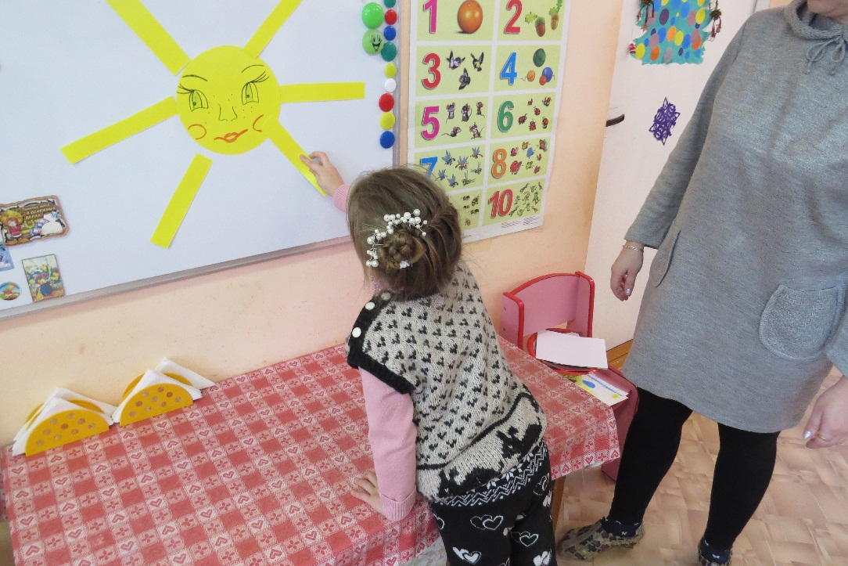

Ребята посмотрите, на карте видно, что осталось ещё задание.
Идут по карте.
Вы знаете, что такое «привычки»?
Ответы детей.
В. А какие бывают привычки? Я сейчас буду рассказывать, если вы услышите хорошую привычку – хлопайте в ладоши, а если вредную – топайте ногами.
Нет приятнее занятья,
Чем в носу поковырять
Всем ужасно интересно,
Что там спряталось внутри
А кому смотреть противно,
Тот пускай и не глядит.
Разбросал я книги, вещи и искал их целый вечер.
-Мою грязную посуду, пол помыть я не забуду.
-Пылесосом убираю, пыли я не оставляю.
-Ногти очень грызть люблю, всех микробов я ловлю.
-Чисто с мылом я умоюсь,
У меня опрятный вид.
И своим красивым видом
Я ужасно знаменит.
Молодцы. Получайте ещё один лучик. Дети прикрепляют.
В. Остался один лучик. Что же ещё необходимо для того, что бы быть здоровым?
Ели дети затрудняются, воспитатель задаёт наводящие вопросы.
Идут дольше по карте.
В. Продолжите фразу:
Солнце, Воздух и Вода… – наши лучшие друзья.
В. Совершенно верно.
Прикрепляют последний лучик.
В. Вот и все лучики на своём месте. Я сейчас сфотографирую и отправлю Неболейке, а так как это страна волшебная, то солнышко с фотографии попадёт на небо.
Чтобы лучики лучше держались, нужно вспомнить какую частичку для здоровья он будет нести.
Ответы детей.
Воспитатель фотографирует солнце.

В. Ребята, а кого у нас нет сегодня.
Дети: Маши.
В. Она, к сожалению, немного приболела, что мы можем ей передать, чтобы у неё поднялось настроение?
Дети: Красивые рисунки.
Дети садятся за столы, рисуют по замыслу картинку для заболевшего товарища.

